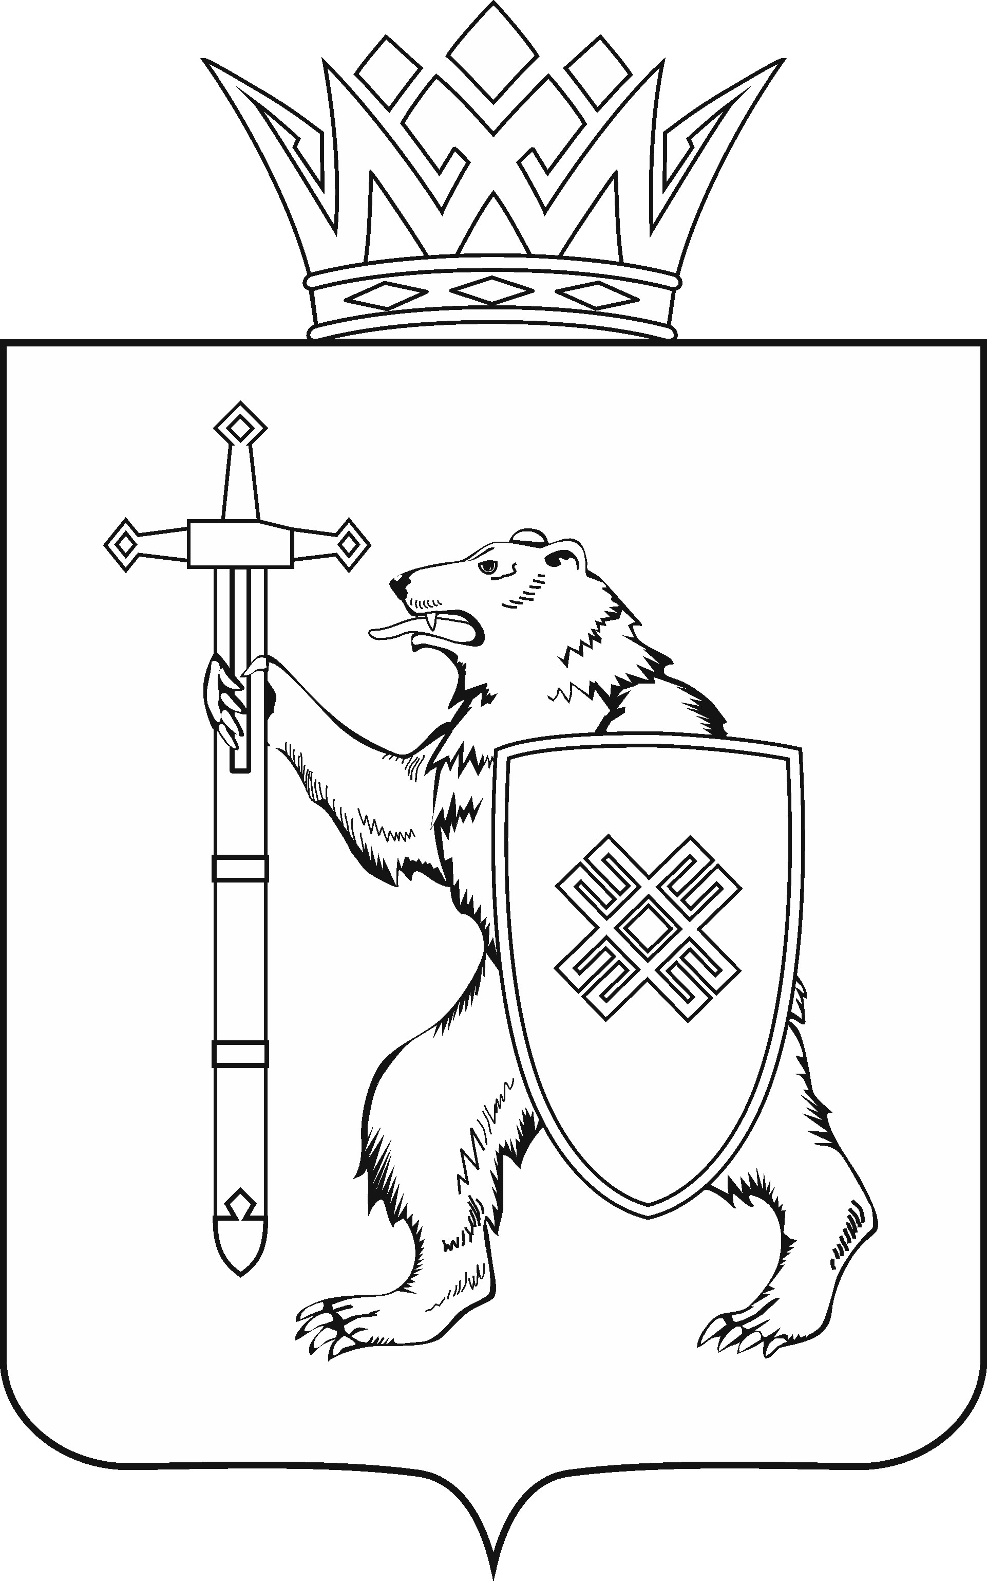
МАРИЙ ЭЛ РЕСПУБЛИКЫН КУГЫЖАНЫШ ПОГЫНЖО  АГРОПРОМЫШЛЕННЫЙ КОМПЛЕКСЫМ ВИЯҥДЫМЕ, ЭКОЛОГИЙ ДА ПӰРТӰС ДЕНЕ ПАЙДАЛАНЫМЕ ШОТЫШТО КОМИТЕТ  Ленин проспект, 29-ше,  Йошкар-Ола, 424001 |  | ГОСУДАРСТВЕННОЕ СОБРАНИЕ РЕСПУБЛИКИ МАРИЙ ЭЛ  КОМИТЕТ  ПО РАЗВИТИЮ  АГРОПРОМЫШЛЕННОГО  КОМПЛЕКСА, ЭКОЛОГИИ И ПРИРОДОПОЛЬЗОВАНИЮ  Ленинский проспект, 29,  г. Йошкар-Ола, 424001
Тел. (8362) 64-14-16, 64-13-95, факс (8362) 64-14-11, E-mail: info@gsmari.ru

ПРОТОКОЛ № 49

ЗАСЕДАНИЯ КОМИТЕТА

21 июля 2022 года  11.00 | Кабинет 209

ПОВЕСТКА ДНЯ:

1. О проекте закона Республики Марий Эл «О внесении изменений в Закон Республики Марий Эл «О республиканском бюджете Республики Марий Эл на 2022 год и на плановый период 2023 и 2024 годов».
Комитет решил:
1. Поддержать проект закона Республики Марий Эл «О внесении изменений в Закон Республики Марий Эл «О республиканском бюджете Республики Марий Эл на 2022 год и на плановый период 2023 и 2024 годов» с учетом предложений Правительства Республики Марий Эл и внести
на рассмотрение Государственного Собрания Республики Марий Эл.
2. Направить настоящее решение в головной Комитет Государственного Собрания Республики Марий Эл по бюджету.

2. О проекте закона Республики Марий Эл «О внесении изменений в Закон Республики Марий Эл «О регулировании отношений в области налогов и сборов в Республике Марий Эл».
Комитет решил:
1. Поддержать проект закона Республики Марий Эл «О внесении изменений в Закон Республики Марий Эл «О регулировании отношений
в области налогов и сборов в Республике Марий Эл» и внести
на рассмотрение Государственного Собрания Республики Марий Эл.
2. Направить настоящее решение в головной Комитет Государственного Собрания Республики Марий Эл по бюджету.
3. О проекте постановления Государственного Собрания Республики Марий Эл «О внесении изменений в Положение о Молодежном парламенте Республики Марий Эл».
Комитет решил:
1. Поддержать проект постановления Государственного Собрания Республики Марий Эл «О внесении изменений в Положение о Молодежном парламенте Республики Марий Эл» с учетом предложения Комитета Государственного Собрания Республики Марий Эл по социальному развитию и внести на рассмотрение Государственного Собрания Республики Марий Эл.
2. Направить настоящее решение в головной Комитет Государственного Собрания Республики Марий Эл по социальному развитию.

4. О предложениях к повестке дня двадцать девятой сессии Государственного Собрания Республики Марий Эл.
Комитет решил:
Согласиться с предложенной повесткой дня двадцать девятой сессии Государственного Собрания Республики Марий Эл.

5. О секретариате двадцать девятой сессии Государственного Собрания Республики Марий Эл.
Комитет решил:
Проект постановления Государственного Собрания Республики Марий Эл «О секретариате двадцать девятой сессии Государственного Собрания Республики Марий Эл» поддержать и внести на рассмотрение Государственного Собрания Республики Марий Эл.

6. О порядке работы двадцать девятой сессии Государственного Собрания Республики Марий Эл.
Комитет решил:
Проект постановления Государственного Собрания Республики Марий Эл «О порядке работы двадцать девятой сессии Государственного Собрания Республики Марий Эл» поддержать и внести на рассмотрение Государственного Собрания Республики Марий Эл.

7. Об итогах деятельности Комитета Государственного Собрания Республики Марий Эл по развитию агропромышленного комплекса, экологии и природопользованию за первое полугодие 2022 года.
Комитет решил:
Информацию принять к сведению

8. Разное.

Информация о проектах федеральных законов, законодательных инициативах и обращениях законодательных (представительных) органов государственной власти субъектов Российской Федерации, поступивших на рассмотрение Комитета

Проекты федеральных законов:

9. О проекте федерального закона № 153263-8 «О внесении изменений Федеральный закон «Об охране окружающей среды» (в части осуществления государственного экологического контроля) – внесен Брянской областной Думой.

10. О проекте федерального закона № 161458-8 «О внесении изменения в статью 33⁷ Федерального закона «О рыболовстве и сохранении водных биологических ресурсов» в части совершенствования предоставления доли квоты добычи (вылова) водных биоресурсов на инвестиционные цели» – внесен Законодательным Собранием Приморского края.

11. О проекте федерального закона № 141798-8 «О внесении изменений в Федеральный закон "Об особенностях предоставления гражданам земельных участков, находящихся в государственной или муниципальной собственности и расположенных в Арктической зоне Российской Федерации и на других территориях Севера, Сибири и Дальнего Востока Российской Федерации,
и о внесении изменений в отдельные законодательные акты Российской Федерации (в части совершенствования правового регулирования правоотношений, возникающих в связи с предоставлением гражданам в безвозмездное пользование земельных участков) – внесен Собранием депутатов Ненецкого автономного округа.

12. О проекте федерального закона № 160128-8 «О признании утратившими силу части 5 статьи 49 и части 4 статьи 50 Федерального закона "Об охоте и о сохранении охотничьих ресурсов и о внесении изменений в отдельные законодательные акты Российской Федерации» (в части оказания государственных услуг в электронном формате) – внесен Правительством Российской Федерации.

13. О проекте федерального закона № 142548-8 «О внесении изменений в Земельный кодекс Российской Федерации (в части изъятия земельных участков для размещения объектов социальной инфраструктуры) – внесен Законодательным Собранием Краснодарского края.

14. О проекте федерального закона № 155743-8 «О внесении изменений в статью 14 Федерального закона "О переводе земель или земельных участков из одной категории в другую» (в части возможности отнесения земельного участка к определённой категории земель без согласия собственника) – внесен Законодательным Собранием Республики Карелия.

Законодательные инициативы:

15. О законодательной инициативе Брянской областной Думы по внесению в Государственную Думу Федерального Собрания Российской Федерации проекта федерального закона «О внесении изменений в Федеральный закон «Об охране окружающей среды».

Обращения:

16. Об обращении Законодательного Собрания Новосибирской области в Правительство Российской Федерации о создании единой информационной базы домашних животных и животных без владельцев.

По вопросам 9 – 16 о проектах федеральных законов, законодательных инициативах и обращениях законодательных (представительных) органов государственной власти субъекта Российской Федерации, поступивших на рассмотрение Комитета, Комитет решил:
Информацию, представленную по данным вопросам, принять к сведению.

